泰顺县6辆公务用车国有产权转让

交
易
文
件

泰顺县公共资源交易中心
二〇二三年三月

泰顺县6辆公务用车国有产权转让
交易公告
项目编号：33032920230417069
泰顺县公共资源交易中心受泰顺县机关事务管理中心的委托，将泰顺县6辆公务用车国有产权对外公开竞价出让，现将有关事项公告如下：
一、出让方：泰顺县机关事务管理中心
二、转让标的基本情况如下表：
标的 | 车牌号 | 车型 | 公里数  （万公里） | 初次登记时间 | 品牌 | 使用性质 | 评估值  （元） | 起始价（元）
1 | 浙C105SC | 轿车 | 22.10 | 2008.6 | 雪铁龙 | 非营运 | 8500 | 8500
2 | 浙C99DM7 | 小型客车 | 17.4 | 2011.1 | 东风 | 非营运 | 7000 | 7000
3 | 浙C20AD9 | 轿车 | 29.7 | 2008.9 | 帕萨特 | 非营运 | 9200 | 9200
4 | 浙C037ZS | 轿车 | 33.76 | 2010.11 | 帕萨特 | 非营运 | 15000 | 15000
5 | 浙C687WG | 轿车 | 24.23 | 2010.8 | 帕萨特 | 非营运 | 14800 | 14800
6 | 浙C65CS7 | 轿车 | 28.99 | 2012.2 | 昊锐 | 非营运 | 18000 | 18000
三、标的底价及交易方式：
1、根据温兄评报字[2023]第043号评估文件，泰顺县6辆公务用车国有产权转让竞价起始价见上表，不设保留价。
2、交易方式：同一标的有二位或二位以上报名的，以一次性竞价方式；同一标的只有一位报名的，以底价转让。
四、报名人条件：（1）具有良好的财务状况和支付能力；（2）具有良好的商业信用；（3）受让人为自然人的，应当具有完全的民事行为能力。
五、其他事项：1.本次车辆国有产权转让不含原车牌号；2、年检、原有违章均已处理完毕，保险由竞买人自理；3、车辆若有执法标志或单位标志的，竞得者须将拍得车辆的原执法标志或单位标志喷漆或擦拭后方可办理过户手续，费用由竞得者自行负责；4、拍卖车辆过户的税金由出让方承担；5、所有车辆的公里数以实际公里数为准,评估时公里数仅作参考；6、本次标的的竞买，均按车辆现行的现状进行，竞买人在竞价会前可自行前往标的停放地点查验。若标的存在瑕疵的，竞拍成交后出让方概不负责。
六、报名时间及报名事项：
2023年4月17日至4月27日上午11时止（工作时间），有意向者，如为自然人的须提交有效身份证明；法人的须提交法人单位有效证明、法定代表人的有效身份证明、单位公章；其他组织的须提交该组织的有效证明、该组织负责人身份的有效证明及单位公章向泰顺县公共资源交易中心（新城大道123号）报名。委托办理的，应同时提交经公证的委托书及代理人的有效的身份证明。
报名时一个标的须缴纳保证金2000元，截止时间为2023年4月27日上午11时00分，以缴纳到泰顺县公共资源交易中心账户为准。
开户名称：泰顺县公共资源交易中心，开户机构：建行温州泰顺支行营业部，账号：33001627435053005857
七、车辆停放地点和联系电话：
本次竞卖的6辆公务用车停放在县公务用车服务中心（老人民医院）停车场，联系人：林先生，联系电话：13858803235（663235），联系人：洪先生，联系电话：13858815777（615777）。
八、出让会时间及地点：
泰顺县6辆公务用车国有产权竞价会于2023年4月27日下午3时00分在泰顺县公共资源交易中心二楼会议室举行（新城大道123号）。
九、报名地点及咨询电话：
泰顺县公共资源交易中心一楼大厅（新城大道123号）
泰顺县机关事务管理中心 沈女士 15058392667
泰顺县公共资源交易中心 叶先生 0577-67592508

泰顺县公共资源交易中心
2023年4月17日

泰顺县公共资源交易中心竞价须知

为了规范竞价行为，维护竞价秩序，保障国家利益和当事人的合法权益，促进社会主义市场经济健康发展，根据有关规定，特制定本须知。
一、以按现状竞价转让的形式，将特定物品或财产权利转让给最高应价者的买卖方式。竞价活动应当遵守有关法律、法规，遵循公开、公平、公正、诚实信用的原则。
二、竞买人在公告规定的登记期间，有权了解相关竞价标的的具体情况，有权查看相关竞价标的的资料。一旦进入竞价会场即表明已完全了解该竞价标的的情况，并愿承担一切法律责任。
三、竞买人参加竞买，应在规定时间内先向泰顺县公共资源交易中心办理登记手续，缴纳竞买保证金。
四、若委托代理人参加竞买，代理人必须持有授权委托书（需当场委托或经公证的委托）及代理人身份证，代理人享有和其他竞买人同等权利和义务。
五、泰顺县6辆公务用车国有产权交易起始价见公告。
六、竞价出让采用一次性加价，竞投价最高者竞中的方式进行。竞买人办完报名手续并得到资格确认后，即可从泰顺县公共资源交易中心领取竞投书和标函袋，竞买人根据主持人宣布标的物起竞价及填写竞投书的注意事项，竞买人自由加价（此次加价幅度为100元或其倍数，否则无效）并填入竞投书中，（涂改或竞投人未签印的无效，大小写不相符的以大写为准），统一放入标函袋并密封完好加以签印，以上标的交竞投书的截止时间为2023年4月27日下午15时00分，交竞投书的地点为泰顺县公共资源交易中心二楼会议室。标函袋未密封或签印的，泰顺县公共资源交易中心有权予以拒收；竞买人在规定时间内不交竞投书（按本款上述规定），作自动弃权论处，应承担相应责任。如果分别有二位及二位以上竞投人竞价最高且相同，则分别由该二位及二位以上竞投人进行抽签决定中标。
七、泰顺县机关事务管理中心6辆公务用车竞价交易，是以现行条件下的现状进行转让，转让后所涉及的权利义务和风险均归受让人所有。
八、竞价成交后，买受人必须当场签署《竞价成交确认书》，确定竞价价款支付方式、期限等。
九、竞价成交后，买受人不当场签订《竞价成交确认书》，不履行成交确认书约定的支付竞价价款、竞价佣金等义务，除保证金不予退还外，还应承担违约责任，并赔偿由此造成的经济损失。
十、未成交者凭保证金收据，在竞价结束后在约定期限内无息退还。
十一、竞买人参加竞价，必须遵守竞价会场秩序和竞价程序。不得妨碍竞价主持人的正常工作，更不准进行恶意串通等违法行为，否则将依法追究法律责任。

竞买人：

泰顺县公共资源交易中心
2023年4月17日

产权交易报名表
项目编号： 2023年 4月27日
产权交易标的
单位或自然人 |  |  |  | 企业性质
身份证或  营业执照 |  |  |  | 法定代表人
地址 |  |  |  | 委托代理人
联系人 |  |  |  | 联系电话
资料领取声明 | 1、我仔细阅读了泰顺县公共资源交易中心《泰顺县机关事务管理中心6辆公务用车竞价交易文件》的所有资料，愿意承担其中应由竞投人承担的全部义务。  2、经查验竞价标的物的有关资料及现状后，已确认竞价标的物的范围界定明确，清楚了解质量状况。  报名人（签字）：_____________  年 月 日
附件：
1、报名人身份证明或其他有效证明复印件；
2、委托协议、委托代理人身份证复印件；
3、中心要求的其他资料。
备注：填写本表时注意阅读相关的《转让资料》，了解标的瑕疵。

成 交 确 认 书

- 竞价会名称：泰顺县6辆公务用车国有产权转让
- 买受人与标的
竞买牌号 | / | 买受人名称
标的编号 |  | 标的名称
成交价 | 整（大写）
成交价 | ￥ 元
买方手续费 | / 元 | 备 注
- 手续费
买受人在竞价成交当日支付/手续费。
- 保证金
保证金在签订《国有产权转让合同》、产权交割完成后无息退还。
- 签订竞价转让协议及付款
  - 买受人在竞价成交日起3日内与转让方签订《国有产权转让合同》，并按《国有产权转让合同》缴纳转让价款。
  - 买受人未能按期签订《国有产权转让合同》以及不能在规定时间内支付转让价款的，均视为违约。可取消买受人的竞得资格，买受人无权要求返还保证金，并可解除《国有产权转让合同》，解除该合同的，买受人按其合同约定承担违约责任。
- 标的物交割按《国有产权转让合同》规定办理。
- 其他约定
  - 本成交确认书如有纠纷，应协商解决。协商不成，应向标的物所在地法院起诉。
  - 本成交确认书一式肆份，出让方、买受人、国资办和泰顺县公共资源交易中心各一份，自三方签字、盖章后生效。

出让方（盖章）： 买受人（签字或盖章）：

负责人（签字）： 法定代表人（签字）：

代理人（签字）： 代理人（签字）：

泰顺县公共资源交易中心（盖章）：

代表人（签字）

本确认书签约时间： 2023 年4月27日

泰顺县6辆公务用车国有产权交易
竞投书

- 竞投标的:
- 本竞投者同意泰顺县公共资源交易中心于本次竞价出让会提供的《泰顺县6辆公务用车国有产权交易文件》和《泰顺县公共资源交易中心竞价须知》的各项条款，并遵照执行。
二、本标的竞投价为人民币 元。（ 加价幅度为100元或其倍数）
大写： 元整。
三、本竞投者如中标，即同意在成交确认书上签名，如不签名的，同意按《泰顺县公共资源交易中心竞价须知》第九条规定处理。

竞投人（签章）：
2023年4月27日

授权委托书
委 托 人 |  | 受 托 人
姓 名 |  | 姓 名
性 别 |  | 性 别
出生日期 |  | 出生日期
工作单位 |  | 工作单位
职 务 |  | 职 务
证件号码 | 身份证（ ）护照（ ） | 证件号码 | 身份证（ ）护照（ ）
本人授权 （受托人）代表本人参加 2023年 月 日在泰顺县公共资源交易中心二楼开标室举办的 竞买出让活动，代表本人签订成交确认书或具有法律意义的文件、凭证等。
受托人在竞买出让活动中所做出的承诺、签署的合同或文件，本人均予以承认，并承担由此产生的法律后果。
委托人（签名）：
年 月 日

标的①浙C105SC
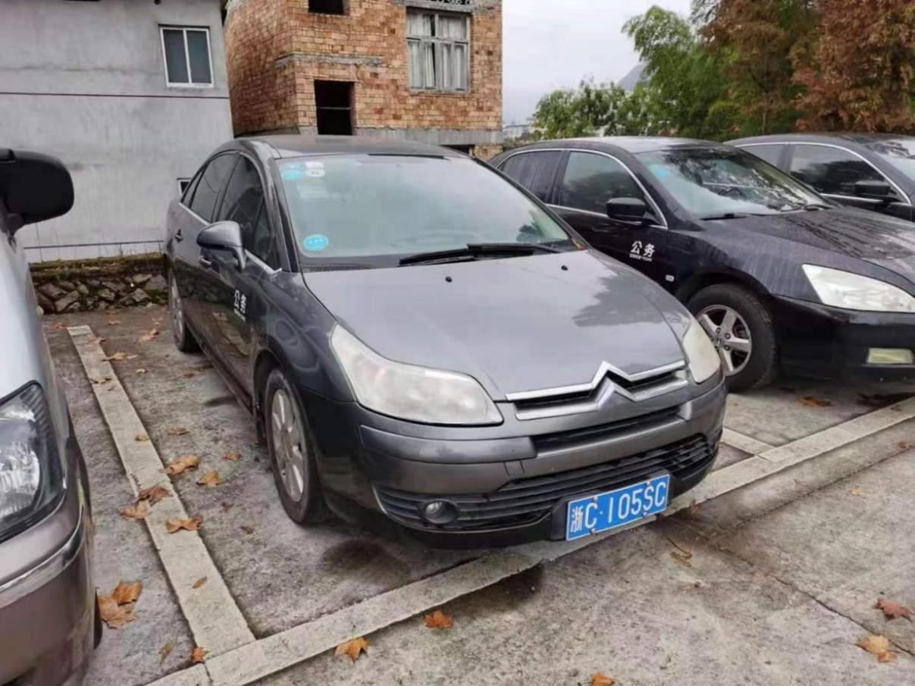
标的②浙C99DM7
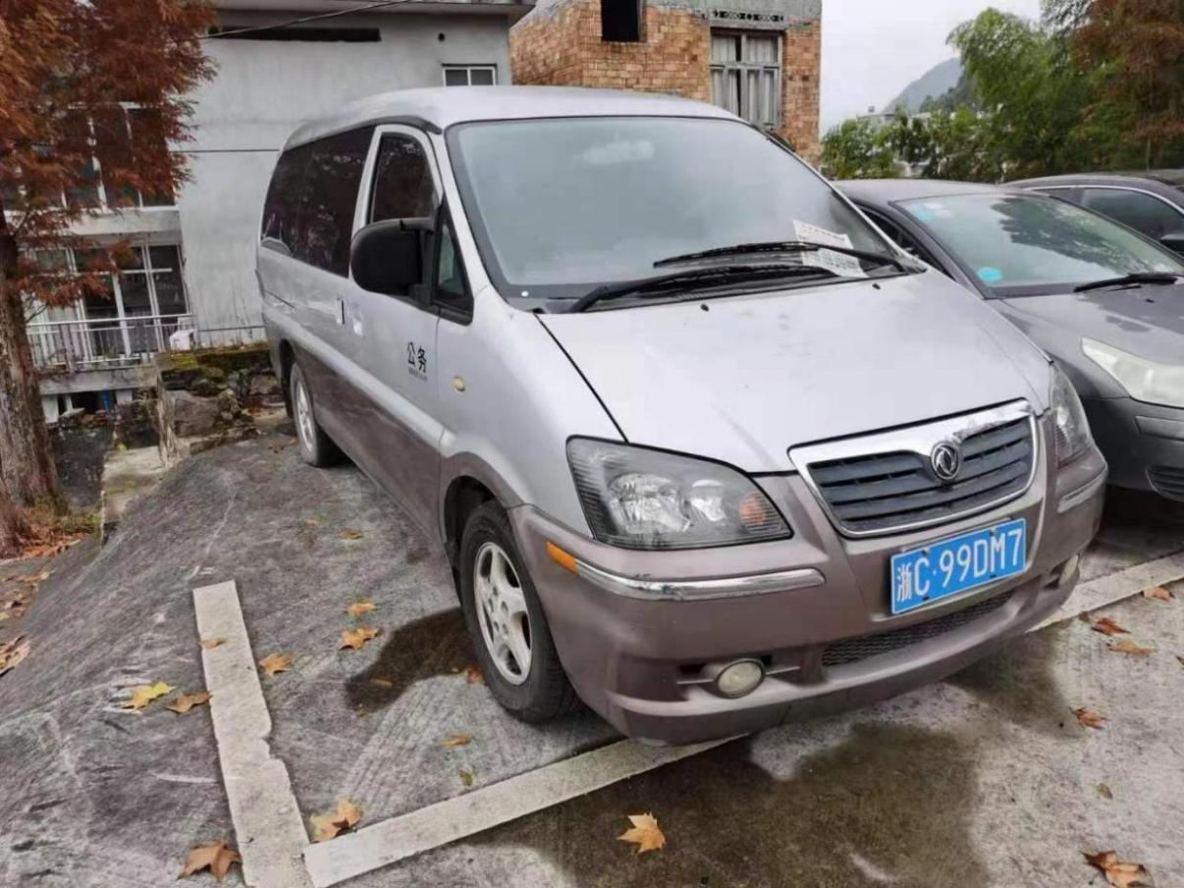
标的③浙C20AD9
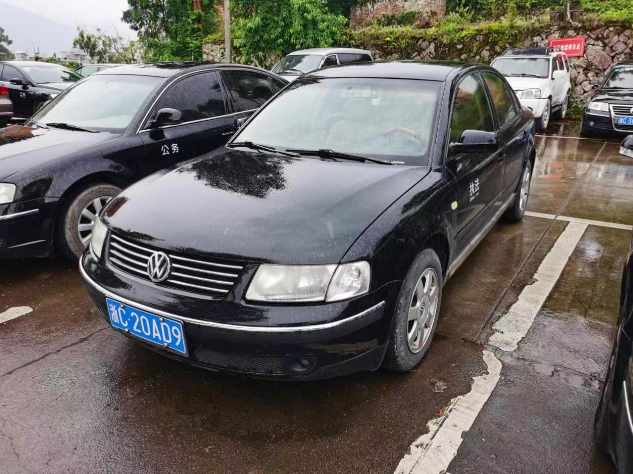
标的④浙C037ZS
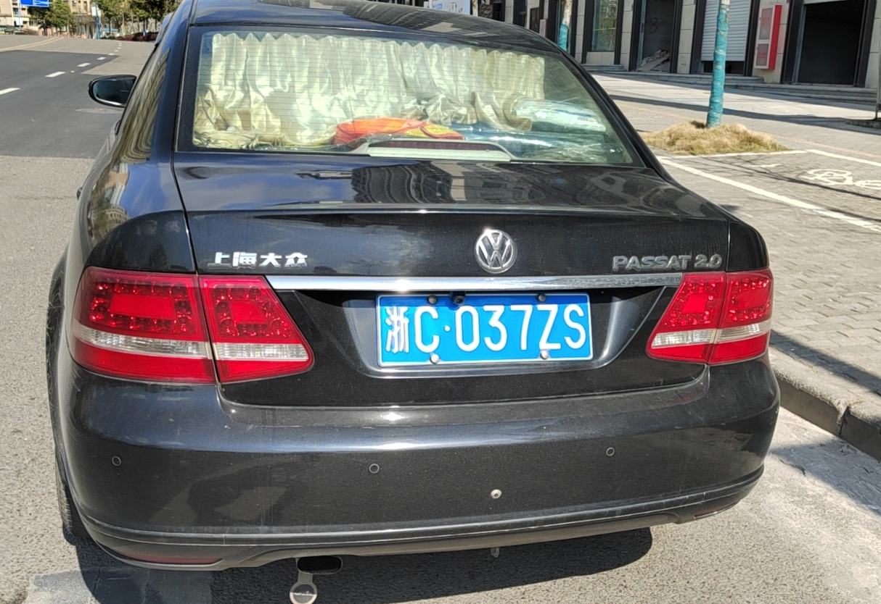

标的⑤浙C687WG
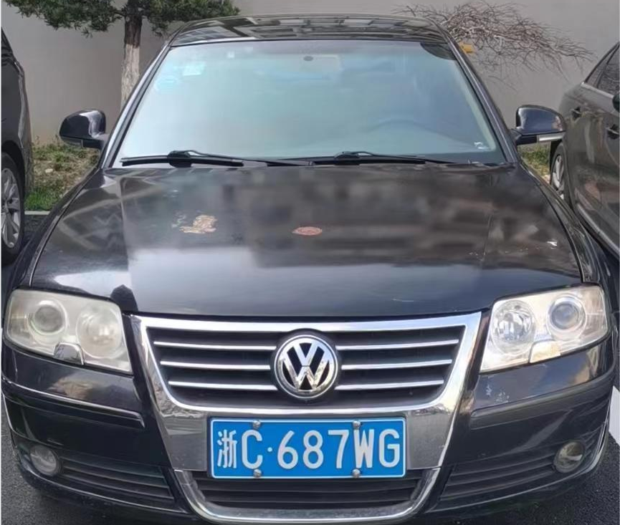
标的⑥浙C65CS7
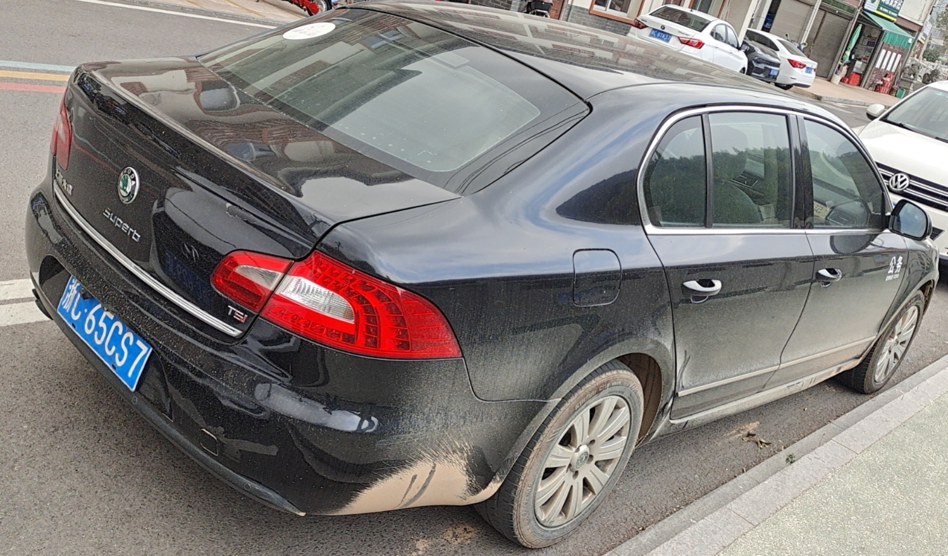

国有产权转让合同
（样本）

转让方：
受让方：
合同编号：
签约日期：2023年 月 日
签约地点：

本合同双方当事人
转让方（以下简称甲方）：
地址： 电话：
法定代表人： 职务： 邮编：
受让方（以下简称乙方）：_________________________________
地址：______________________________电话：____________
第一条 产权转让标的与价款
原车牌号为 的车辆国有产权转让以人民币 （¥ ）元有偿转让给乙方。
第二条 产权转让价款支付与期限
乙方应于本合同生效后3日内按第一条所规定的款项支付价款（不含保证金）一次性交到 。投标保证金待产权过户完毕，凭过户手续到泰顺县公共资源交易中心办理退还手续。
第三条 产权交割责任
由甲、乙双方按照《标的物交割清单》共同进行财产转让的财产交割和权证变更手续。
产权交割和权证变更手续应在产权转让合同生效后 5天内办理完毕。交割期间甲方有责任将转让产权（或财产）完整地移交给乙方，否则应承担经济、法律责任。
第四条 产权转让的违约责任
1．如乙方不履行合同，则无权请求返还1500元的保证金；如甲方不履行合同，应双倍返还乙方保证金；如应双方要求解除合同的，甲方应该将保证金返还乙方。
2．乙方如未能按期支付产权转让价款，每逾期一天，应按逾期部分总价款1%的比例向甲方支付违约金。如逾期超过7天，视同乙方违约，甲方有权解除本合同，不予以退还保证金。
3．甲方如未能按期及交割所转让产权（或财产），每逾期一天，按逾期未交割产权（或财产）价款1%的比例向乙方支付违约金。
4．乙方不能在规定时间（产权转让合同生效后15天）内办理过户手续，每逾期一天，按逾期未交割产权（或财产）价款1%的比例向甲方支付违约金，违约金在保证金中扣除。
- 产权转让纠纷的处理
甲乙双方发生履约争议，且自行协商无效时，一方当事人可提请泰顺县公共资源交易中心调解；调解无效的，可依法采取下列第_2_种方式解决：
1.向温州市仲裁委员会申请仲裁：
2.向产权所在地人民法院起诉。
- 产权转让合同的变更和解除
凡合同变更或解除，甲、乙双方必须签订解除合同协议，并送泰顺县公共资源交易中心备案。当发生下列情况之一时，可以变更或解除合同：
- 由于情况发生变化，经当事人双方协商同意，并不因此损害国家和社会公共利益；
- 由于不可抗力使本合同的全部义务不能履行；
- 由于另一方在合同约定的期限内没有履行合同；
- 由于合同中约定的变更或解除合同的情况出现。
- 产权转让交易手续费的负担
无。
第八条 双方约定的其他事项
1、乙方支付全部产权转让价款及交易手续费后，甲方应及时将原车牌号为 的车辆交给乙方，在此之前的交通违法等事宜的处理由甲方负责，甲方将该产权交给乙方之时起到办理过户手续之前所产生的交通责任全部由乙方负责。
2、过户所需缴纳税金由甲方承担，其他费用由乙方承担。
3、过户相关手续由乙方自行办理，过户所需缴纳税金乙方在办理车辆产权过户后可凭税务发票至甲方报销。
第九条 本合同经双方当事人签字、盖章后生效。
本合同一式贰份，甲、乙双方各执一份。
甲方（盖章）： 乙方（盖章）：

法定代表人（签字）：__________法定代表人（签字）：__________

委托代理人（签字）：__________法定代理人（签字）：__________

签订时间： 年 月 日

